Kochane Wiewióreczki!
W tym tygodniu poznaliśmy magiczną cyfrę 4…
oraz stworzymy okulary przez które można zobaczyć kolorowy, piękny świat!
Zachęcamy do wykonania zadań

Pozdrawiamy !

Czwartek
22.10.2020r.
Cele: rozwijanie umiejętności dodawania i odejmowania, rozwijanie umiejętności liczenia, zapoznanie z zapisem cyfrowym liczby 4.

Zadanie 1.
Potrzebne będą: miseczka/pojemnik, liczmany: guziki/kamyki/monety
Rodzic wrzuca do miseczki np. guziki w taki sposób aby dziecko nie widziało ile przedmiotów wpada do pojemnika. Zadaniem dziecka jest narysowanie na kartce tyle kresek, ile dźwięków usłyszało.
Zadanie 2.
Potrzebne będą: tacka/talerzyk, kasza/ryż, karteczki przedstawiające liczby od 1 do 4 (dostępne w załącznikach lub przygotowane samodzielnie).
W tym zadaniu będziemy ćwiczyć: koordynację „ręka – oko”, odwzorowywanie kształtu liczb od 1 do 4 poprzez działania multisensoryczne.
- Dziecko wygodnie siada przy stole
- Wsypujemy kaszę na tackę.
- Przygotowujemy karteczki z przedstawionymi liczbami.
- Najpierw dziecko wspólnie z Rodzicem kreśli w powietrzu kształt liczby
- Następnie wspólnie z Rodzicem powtarza wymowę.
- Rodzic kładzie przed tacką karteczkę przedstawiająca daną liczbę, zadaniem dziecka jest odwzorowanie jej kształtu, kreśląc paluszkiem na tacce z kaszą.
- Następnie wygładzamy kaszę i przechodzimy do następnej liczby.
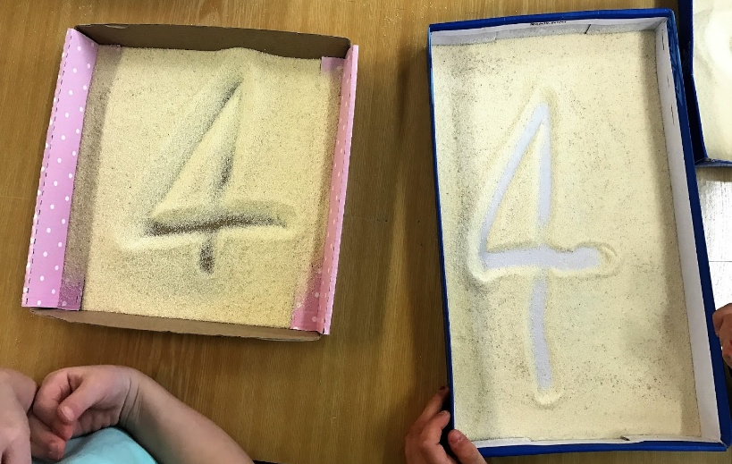
Zadanie 3.
Połącz po śladzie.

Piątek
23.10.2020r.
Cele: podkreślanie znaczenia zmysłu wzroku oraz rozwijanie sprawności fizycznej, doskonalenie umiejętności wypowiadania się na określony temat, rozwijanie umiejętności manualnych.
Zadanie 1.
Do tego zadania można zaprosić rodzeństwo.
Tor przeszkód z zasłoniętymi oczami
Rodzic wspólnie z dzieckiem ustawia niezbyt skomplikowany tor przeszkód. Następnie, dziecko dobiera się w parę z rodzicem lub rodzeństwem. Jeden z uczestników zabawy ma zasłonięte oczy, a zadaniem partnera jest przeprowadzenie go od startu do mety, mówiąc w jaki sposób ma się poruszać.

Zadanie 2.
Rodzic czyta dziecku wiersz:
Julian Tuwim
Okulary

Biega, krzyczy pan Hilary:
"Gdzie są moje okulary?"
Szuka w spodniach i w surducie,
W prawym bucie, w lewym bucie.
Wszystko w szafach poprzewracał,
Maca szlafrok, palto maca.
"Skandal! - krzyczy - nie do wiary!
Ktoś mi ukradł okulary!"
Pod kanapą, na kanapie,
Wszędzie szuka, parska, sapie!
Szuka w piecu i w kominie,
W mysiej dziurze i w pianinie.
Już podłogę chce odrywać,
Już policję zaczął wzywać.
Nagle zerknął do lusterka...
Nie chce wierzyć... Znowu zerka.
Znalazł! Są! Okazało się,
Że je ma na własnym nosie.

Rozmowa na temat treści utworu. Przykładowe pytania:
- Czego szukał Pan Hilary?
- W jakich miejscach to robił?
- Gdzie znalazł okulary?
- Co mu w tym pomogło?

Zadanie 3
„Czarodziejskie okulary”
Potrzebne będą:
- Nożyczki
- Klej
- Szablon okularów z papieru technicznego
(dostępny w załącznikach lub przygotowany samodzielnie)
- Ozdoby dostępne w domu
Etapy pracy:
- Wycięcie szablonu okularów
- Sklejenie elementów
- Ozdabianie pracy w dowolny sposób
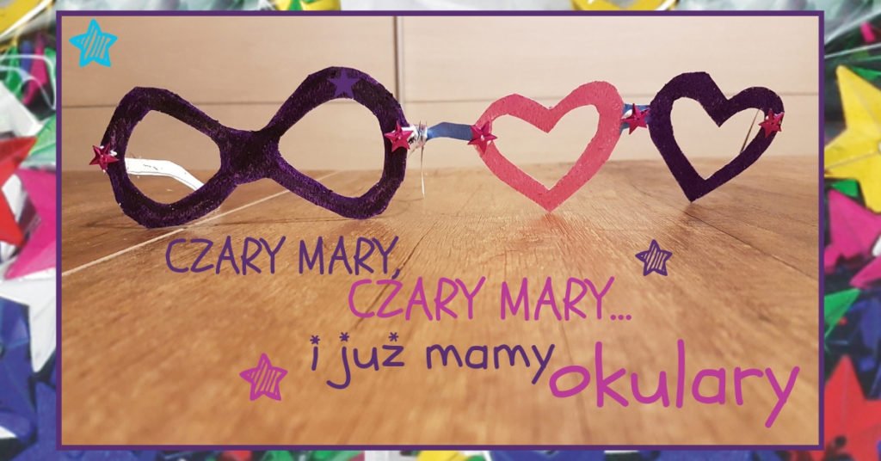
Po zakończeniu pracy, spróbujcie założyć wykonane okulary i opowiedzieć jakie zaczarowane rzeczy udało Wam się zobaczyć!
Załączniki:
Czwartek
2
1
4
3
Piątek

